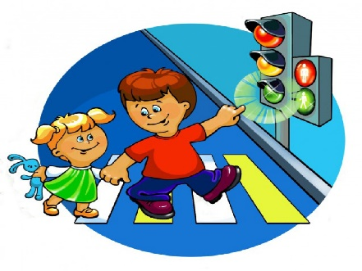
Викторина «Знай, умей, соблюдай»
Возрастная группа 14-17 лет
ФИО участника:
Возраст:
Населенный пункт:
Школа, класс:
ФИО руководителя:

1 ВОПРОС
Пешеходы должны двигаться по тротуарам,
А) придерживаясь правой стороны, а где их нет – по обочине;
Б) посередине;
В) придерживаясь левой стороны.
Ответ:

2 ВОПРОС
Что обозначает этот дорожный знак, напишите его название?
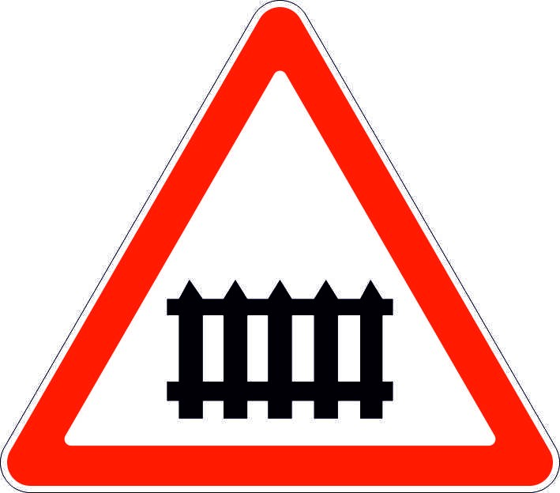
Ответ:

3 ВОПРОС
К какой группе дорожных знаков относится знак «Пешеходный переход»?
А) Знаки приоритета;
Б) Запрещающий;
В) Знаки особых предписаний.
Ответ:

4 ВОПРОС
Соотнесите сигналы движения велосипедистов с их значениями.
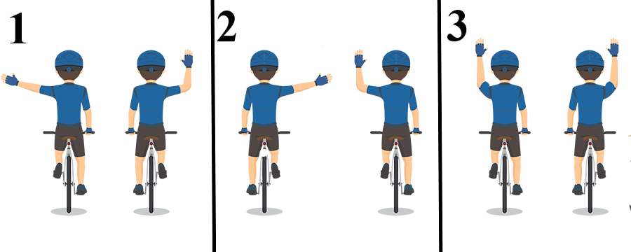
А) Остановка;
Б) Поворот налево;
В) Поворот направо.
Ответ:
А | Б | В

5 ВОПРОС
Пассажир транспортного средства, оборудованного ремнями безопасности, обязан быть пристегнутым:
А) Только при движении по горным дорогам;
Б) Только при движении вне населенных пунктов;
В) Во всех случаях при движении транспортного средства;
Г) Только при движении по автомагистрали.
Ответ:

6 ВОПРОС
Кто из детей поступил не правильно?
А) Выйдя из троллейбуса, Вася выбросил в урну использованный билет;
Б) Антон дождался, пока из трамвая вышли пассажиры, и вошёл в салон;
В) Растолкав пассажиров, Денис пробрался к выходу.
Ответ:

7 ВОПРОС
Составьте алгоритм проведения сердечно-лёгочной реанимации, используя указанные ниже действия:
А) Чередование надавливаний на грудную клетку и вдохов искусственного дыхания;
Б) Оценка обстановки и угрожающих факторов;
В) Проверка дыхания;
Г) Проверка сознания;
Д) Вызов скорой медицинской помощи.
Ответ:

8 ВОПРОС
Элемент защитной экипировки, предназначенный для защиты головы:
Ответ:

9 ВОПРОС
Где могут двигаться пешеходы в жилой зоне?
А) Только по тротуарам;
Б) По тротуарам и по всей ширине проезжей части;
В) По тротуарам и в один ряд по краю проезжей части;
Г) По бордюрам.
Ответ:
10 ВОПРОС
На картинке изображен дорожный знак. Что он означает?
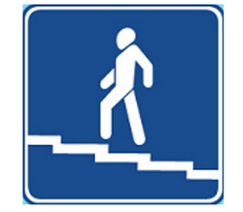
А) Выход из подземного перехода;
Б) Надземный переход;
В) Подземный переход.
Ответ:

11 ВОПРОС
Если светофор не исправен, кто регулирует движение на проезжей части?
А) Инспектор ГИБДД;
Б) Дорожный рабочий;
В) Полицейский;
Г) Регулировщик.
Ответ:

12 ВОПРОС
Что обозначает этот дорожный знак, напишите его название?

Ответ:
13 ВОПРОС
Предупреждающие знаки имеют форму и цвет:
А) Треугольные с красной окантовкой;
Б) Круглые с красной окантовкой;
В) Квадраты с синим фоном.
Ответ:

14 ВОПРОС
Средство передвижения, приводимое в действие путем отталкивания ногой от земли и не имеющее сидения.
Ответ:

15 ВОПРОС
Какую из санкций имеет право применить инспектор ГИБДД к велосипедисту-нарушителю:
А) Предупредить нарушителя;
Б) Оштрафовать нарушителя;
В) Оба варианта верны;
Г) Нет верного ответа.
Ответ:

16 ВОПРОС
С какого возраста разрешается обучать вождению на легковом автомобиле:
А) С 12 лет;
Б) С 16 лет;
В) С 14 лет;
Г) С 18 лет.
Ответ:
17 ВОПРОС
Устройство, располагающееся на различных частях велосипеда и предназначенное для привлечения внимания в условиях недостаточной видимости
Ответ:

18 ВОПРОС
На картинке изображен дорожный знак. Что он означает?
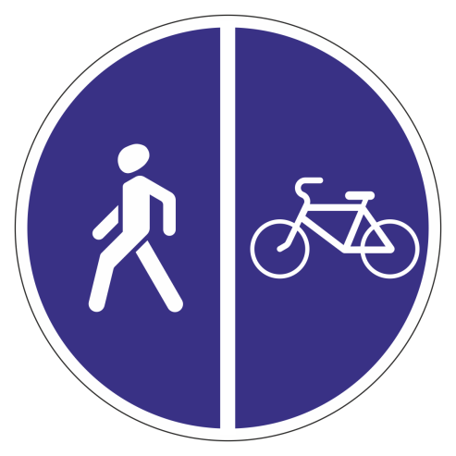
А) Пешеходная и велосипедная дорожка с раздельным движением;
Б) Пешеходная и велосипедная дорожка с совмещенным движением;
В) Велосипедная дорожка;
Г) Пешеходная дорожка.
Ответ:

19 ВОПРОС
Являются ли тротуары и обочины частью дороги?
А) Являются;
Б) Являются только обочины;
В) Являются только тротуары;
Г) Не являются.
Ответ:

20 ВОПРОС
Творческий
Изобразите дорожный знак, которого ещё не существует, но в современном мире он уже необходим. (Кратко опишите значение изображенного знака).

